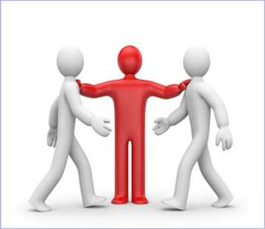

|  |  |  |
| --- | --- | --- |
| **В конфликте у человека доминирует не разум, а эмоции, что ведет к аффекту, когда сознание просто отключается и человек не отвечает за свои слова и действия.**  **Великий персидский писатель и мыслитель Саади (между 1203 и 1210—1292) по этому поводу писал**:    ***Разгневан — потерпи, немного охладев,***  ***рассудку уступи, смени на милость гнев.***  ***Разбить любой рубин недолго и несложно,но вновь соединить осколки невозможно.*** | **11 табу в конфликтной ситуации:**  *Нельзя:*   1. Критически оценивать партнера. 2. Приписывать ему низменные или плохие намерения. 3. Демонстрировать знаки своего превосходства. 4. Обвинять и приписывать ответственность только партнеру. 5. Игнорировать интересы партнера по общению. 6. Видеть все только со своей позиции. 7. Уменьшать заслуги партнера и его вклад в общее дело. 8. Преувеличивать свои заслуги. 9. Раздражаться, кричать и нападать. 10. Задевать «болевые точки» и уязвимые места партнера. 11. Обрушивать на партнера множество претензий.   ***В конфликтной ситуации всегда нуж­но помнить о «золотом правиле» нравственности, о соблюдении вежливости и тактичности.*** | **Служба школьной медиации**  **МАОУ СОШ №28 г. Томска**  ***Правила***  ***поведения***  ***в конфликтных ситуациях*** |
| image3 | ***Гнев: брови опущены и сведены, блеск в глазах, рот закрыт, губы суже­ны или сжаты.***  ***От чего зависят обиды?***  - **От значимости обидчика (одному человеку мы можем позволить де­лать нам какие-то замечания, а дру­гому - нет).**  **- От собственного контроля.**  **- От возможных последствий (чем это опасно для нас).**  **- От нашего личного восприятия (про одного говорят: “А с него все как с гуся водa” , а про другого: “Уж слова ему не скажи, обидится!”).**  **А если обида уже живет в сердце, если возникли отрицательные пере­живания, связанные с чувствами унижения, безысходности, гнева? Как психологически защититься от этих отрицательных переживаний?**  **Надо постараться сформировать в себе состояние бесстрастия и переключиться от эмоций на рассудоч­ную деятельность.** | *Для практиче­ских действий в процессе эмоцио­нальной саморегуляции удобна следующая классификация типов людей, позволяющая оценить собе­седника.*  **Манипулятор** - категория людей, стремящихся управлять окружающими с по­мощью их слабых и сильных сто­рон и специального воздействия на слабости людей с целью побуждения их де­лать то, что нужно манипулятору. Главное оружие против них - это умение запретить себе эмоциональ­но реагировать на его действия. Необходимо с улыбкой отвечать манипулятору на его действия.  **Невротик** - личность с измененным вос­приятием других людей, их действий и поступков. При общении с невротиком нужно всегда помнить такую формулу: здоровый на больного не оби­жается!  ***Примитив*** - представляет собой тип лю­дей, у которых слабо выражены интел­лигентность и навыки культурного пове­дения. Эти люди живут элементарными чувствами, простыми представлениями о мотивах и поведении людей.  **Нормальный культурный человек -** общаться с такой категорией людей - самое приятное и почти не сопровождается конфликтами. Если кон­фликты возникают, то быстро разреша­ются путем убеждения в правоте собеседника или компромиссом. |